芒市病媒生物防制指南

主要摘要：病媒生物指能直接或间接传播疾病（一般指人类疾病），危害、威胁人类健康的生物。最常见的病媒生物是：老鼠、蟑螂、苍蝇、蚊子，其他常见的病媒生物还有跳蚤、螨虫和蜱等。病媒生物不仅可以直接通过叮咬和污染食物等方式影响或危害人类的正常生活，更可以通过多种途径传播一系列的重要传染病。在我国法定报告的传染病中有许多属于病媒生物性传染病，如鼠疫、流行性出血热、钩端螺旋体病、疟疾、登革热、地方性斑疹伤寒、丝虫病等；而一些消化道传染病则通过病媒生物的机械性传播在人群中扩散，如霍乱、痢疾、伤寒等。病媒生物性传染病已成为人类共同面临的严峻挑战之一。通过对病媒生物的有效控制，可以减少它们对人群的骚扰和经济损失，更可以预防和控制病媒生物性传染病的发生和传播。近年来一些病媒生物性传染病的爆发流行已对我国形成威胁，因此加强病媒生物疾病预防控制已成为一个迫切的任务。
一、家鼠防制
（一）生态习性及危害
鼠类种类繁多，分布广泛，几乎分布于陆地所有生境。鼠类个体较小，但数量众多，是哺乳动物中生物量最大的类群。所以，鼠类在自然界中是非常重要的一个类群，构成了生态链和食物链中的诸多重要环节。芒市的常见鼠种有黄胸鼠、臭鼩鼱，每种鼠的生活习性都有所不同。
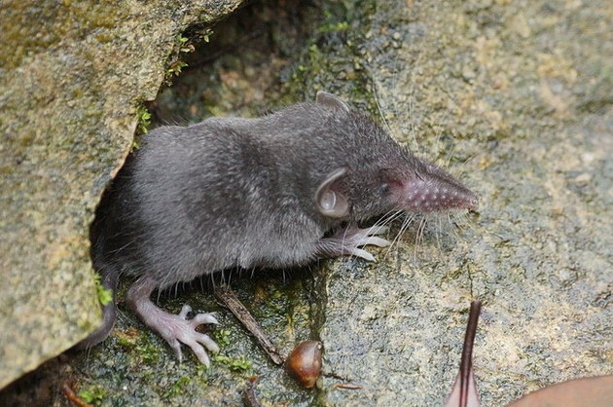
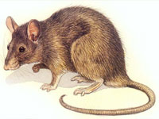
1.生态习性特点
（1）栖息
黄胸鼠喜欢栖息于高层隐蔽场所，如屋顶、树、灌木丛上；臭鼩鼱喜欢栖息于居民区附近的菜园周围，砂仁地、甘蔗地、竹林、农田等，在野外栖息于沼泽湖泊边的草丛、竹林和灌丛中。
（2）食性
黄胸鼠的食性很广如各类谷物、肉类、水果、垃圾等。臭鼩鼱主要以昆虫、蠕虫为食。
（3）活动
鼠类的活动能力表现在打洞、攀登、跳跃、咬啮、游水和潜水等。活动范围：黄胸鼠一般150m内获取食物，但通常只在30m范围内活动。臭鼩鼱不善攀登，喜跳跃，性凶猛，活动范围较狭窄，一夜之间的活动范围一般不超过50m，亦无一定的活动方向。
（4）繁殖
家栖鼠类的生长发育很快，一般不到三个月，繁殖能力强，性成熟早，妊娠期短，一年可繁殖数胎，黄胸鼠的平均寿命只有6-7个月。臭鼩鼱的繁殖力较强，在云南年平均怀孕率为10.6%，每窝生仔可2-7只，平均4.4只。
2.鼠类的危害
（1）传播疾病
我国鼠传疾病主要有鼠疫、钩端螺旋体病、流行性出血热、伤寒等。
（2）工农业损失
咬电线引起短路起火等，偷吃农作物及贮藏粮食，在堤坝上打洞引起决堤水灾。
（3）对建筑和家庭物品的破坏。
（二）为什么慢性灭鼠药比急性灭鼠药好?
慢性灭鼠药的优点是：用量小，鼠不拒食，至死方休，因而灭鼠效果好，家畜中毒机会少，中了毒也可以用特效解毒药（维生素K1）来抢救。慢性灭鼠药符合老鼠吃东西的习性，老鼠吃东西是断断断续续的，吃吃停停。而慢性灭鼠药多数种类老鼠吃一次，毒性不太强、吃后也无不舒服的感觉，它就可以连续吃几天，毒性积蓄起来就强了，老鼠就会死亡。慢性灭鼠药作用较慢，吃药三天以上多数老鼠死亡，死前没有剧烈的症状，故临死还在取食毒饵。因此，在鼠大量死亡时，几乎所有的老鼠都已吃足了鼠药的致死量，即使有的鼠不再吃或搬家，也难免一死。不存在大批死鼠把幸存者吓跑的问题。
急性鼠药属于剧毒，毒性发作时间很短，人一旦误食，几乎没有特效药，而且根本就没有时间来救治。还可造成二次中毒，吃了被这些鼠药毒死的动物也会引发中毒，同时毒鼠强还是植物内吸毒物。慢性灭鼠对多种鼠类均有杀灭作用，大面积使用比较安全，灭鼠效果好，死鼠数量多，是目前灭鼠的主要武器。慢性灭鼠药主要是指抗凝血灭鼠剂，如溴敌隆等。
（三）防制措施
1.防鼠设施标准
（1）箅子和地漏：厨房操作间下水道出口有竖箅子（金属栅栏），箅子缝小于10mm；若无竖箅子，排水沟横箅子的箅子缝小于10mm，且无缺损，地漏加盖。
（2）门：门缝小于6mm，木门和门框的底部包铁皮，高300mm，食品库房门口有挡鼠板，高0.6m。
（3）管线孔洞：堵塞通向外环境的管线孔洞，没有堵死的孔洞，其缝隙不得超过6mm。
（4）排风扇：1楼或地下室排风扇或通风口有金属罩，网眼不得超过6mm。
（5）窗户：1楼或地下室窗户玻璃无破损。
2.综合防控措施
（1）清除与破坏其隐藏活动、繁衍的环境；经常保持室内外清洁卫生。定期铲除搬运房屋四周的杂草和杂物；室内物品堆放离墙离地，地板和房屋周围1米的地面要水泥硬化，存在黄土的地段，要定期检查有无鼠洞、鼠粪，如发现，要及时堵洞、清扫，防止鼠挖洞安居。
（2）城镇的生活垃圾，是家鼠重要的食物来源。垃圾的收集、存放、清运处理，要严格执行有关规定，城区内任何单位、店户的生活垃圾，必须桶装加盖，最好袋装，禁止乱倒垃圾。大型企业、机关和街道要设置具有防鼠防蝇、无味无臭功能的公共垃圾收集屋。垃圾日产日清。妥善管好粮食、食品。农贸市场和肉联厂还要处理好禽畜鱼肉下脚料，严禁撒地过夜，以断绝家鼠的食源。
（3）药物杀灭。使用高效、安全、适口性好的杀鼠剂。各机关单位、街道、社区、宾馆餐厅等单位可到市疾病预防控制中心购买毒饵成品溴敌隆杀鼠剂，进行药物杀灭。投饵方法如下：预先断绝鼠粮然后用同一药物同一时间投放毒饵。将毒饵投放于鼠洞附近和经常出没的地方，如墙角、杂物堆附近、草垛、下水道等处。有鼠类活动的房间10-20克/10平方米；农田灭鼠沿田埂、地边投放，每5X10米投一堆，每堆10克，150-200克/667平方米。居民住所投药1～2次，公共场所1～3次，投饵后2～3天出现死鼠，5～8天为死鼠高峰期。投饵量的多少视鼠密度高低而增减，鼠多处多投，鼠少处少投，无鼠处不投。为保证灭鼠效果，应做到药量、空间、时间三饱和，投饵后发现已被全部取食时，应补充投饵以求鼠类种群均能服用致死毒饵量，投饵后按多吃多补、少吃少补、不吃不补、吃光加倍投放的原则进行补充饵量。
（4）落实建筑防鼠，防止外来鼠窜入。重点行业（饮食、餐厅、食品加工单位、屠宰场、农贸市场、机场港口车站）和一般单位的重点部位的餐厅库房、熟食间、操作间与室外的通道口、下水道口、门窗要安装防鼠板（门）、防鼠网、修补鼠咬痕，防止外来鼠窜入。
二、蚊虫防制
（一）生态习性
1.蚊虫生命周期分为：卵、幼虫、蛹、成蚊4个时期，其中：前三个期生活在水里，最后成蚊飞出水面，飞舞吸血。不同属种蚊的孳生地不同，尽管如此，但只要管制和处理好积水，大概30天左右，成蚊密度就会明显降低。
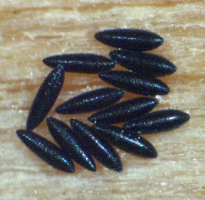

伊蚊卵粒分散，附着在水底或容器壁上。

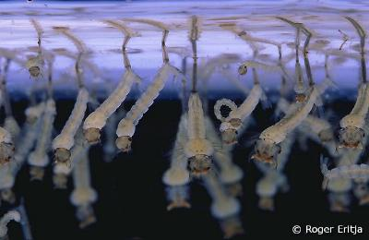
伊蚊的幼虫用呼吸管呼吸，呼吸管短而粗。

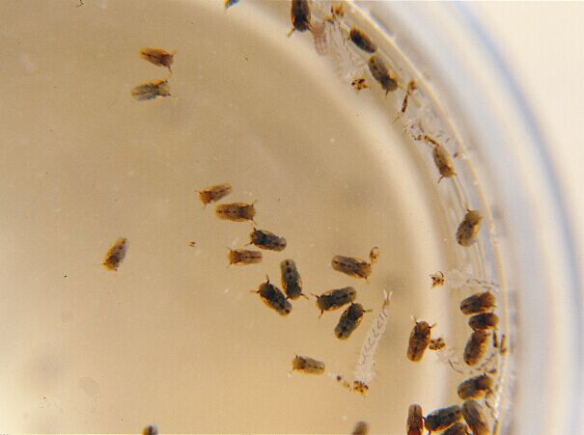
经过四次蜕皮后的蚊幼虫进入到蛹期。
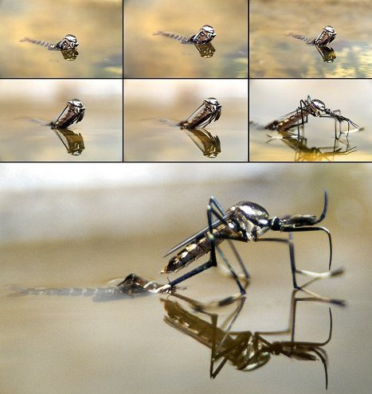

蚊蛹羽化为成蚊，可以吸血啦。

2.成蚊都吸血吗？
一般来说，雌蚊吸血，雄蚊不吸血。雌蚊吸血是为了满足卵巢的发育，简而言之就是吸一次血产一次卵。雄蚊靠吸取植物的茎液来维持生命。
3.怎样一眼分辨雌雄蚊？
可以从头部分辨，雄蚊毛簇多，拥有类似于男士的胡须。
（二）防蚊措施
1.经常性开展爱国卫生活动。清理水源是控制蚊虫的重要措施。不用的缸、罐、瓶等，应立即处理，也可以倒过来存放；对废旧轮胎，可以从中间破开，或者打洞存放；用于浇花浇菜的积水，可以加盖存放；家中水养植物，可以采用定期换水的方式，因为蚊子从卵到蛹需要5-7天时间，在蚊虫羽化前将水换掉，就能避免成蚊叮人。排水渠、水塘等大型积水要疏通，或放养鱼，吞食蚊幼，
2.做好防蚊设施，远离蚊虫骚扰。纱门、纱窗、蚊帐是防蚊利器，必要时可用气雾剂和蚊香控制成蚊。在成蚊密度不高、为患不严重的情况下，可暂不使用药物喷洒，只用蚊香驱避剂薰蚊可收到一定的效果，滥用过多药物喷杀成蚊，会污染环境和导致蚊虫的抗性出现。如果蚊密度高可用5%奋斗呐粉剂，每平方米50～100毫升（相当25～50mg/m²受药量）进行喷洒灭蚊。
3.外出涂抹驱避剂。花露水、驱蚊液等均有防蚊作用，保护时长为4到6小时，注意应及时用清水冲洗涂抹处。
4.修理店、轮胎收购点的轮胎应安放在室内，室外轮胎必须加盖塑料薄膜，避免蚊虫孳生。
三、蝇类防制
（一）生态习性特点及危害
苍蝇种类繁多，色泽多变。芒市的常见种类有：家蝇、绿蝇、厩腐蝇、麻蝇、巨尾阿丽蝇、大头金蝇等。

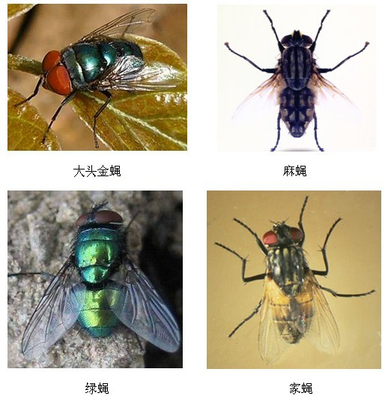
1.苍蝇的生活史
苍蝇是完全变态昆虫，其生活史包括卵、幼虫、蛹、成虫四个时期。幼虫即平时我们所称的蛆。
2.苍蝇的生态习性
（1）孳生物与孳生地
孳生物质是蝇类孳生的基本条件，孳生物质不仅是幼虫的食物，而且也是蝇类幼虫期的一个栖息环境。孳生物质存在的场所称为孳生场所或孳生地。
（2）食性
苍蝇的嗅觉十分灵敏，它食性很杂，香、甜、腥、臭均喜爱，特别喜欢各种腐败的有机性物质及各种发酵物，甚至连痰、脓血、汗液都可取食。苍蝇的取食特点是边食、边吐、边拉，而且全身的毛和爪垫的粘毛能携带大量的病原体及寄生虫卵，这是苍蝇传播疾病的主要方式。
（3）活动场所
苍蝇出入于孳生地与取食场所之间。其活动范围不大，它主要受温度和光线的影响，各蝇种亦有不同。苍蝇的活动受温度的影响很大，如家蝇在30℃时最活跃，15℃时尚能正常取食，12℃时尚能飞行，9~10℃时只能爬行。在秋凉的季节，特别是刮风时大量侵入室内，常在天花板、电灯挂线、窗框等处栖息。温暖的夜晚，相当数量的家蝇栖息在室外的树枝、树叶、电线、篱笆、栏杆等处。
（4）寿命和繁殖力
苍蝇的寿命在盛夏季节约一个月左右，但在温度20℃时可延长至2-3个月。雌蝇每次产卵100-200粒，一只雌蝇1生可产卵4-6批，1年内家蝇可繁殖10~12代左右。
（5）季节消长
蝇类活动季节随蝇种、气候和地区条件而异，一般以温暖季节为盛。北方寒区蝇的繁殖季节较短(7、8、9月)，温带地区较长(5~11月)。气温过高或雨量过多对蝇孳生繁殖也不利。
（6）越冬
大部分蝇种以蛹越冬，但不同蝇种、不同地区越冬的形式亦不同，窖、畜圈等处静伏不动，待春天气温转暖后飞出活动。
3.危害
苍蝇的种类多，活动范围广，不但骚扰人畜外，而且能传播多种疾病，主要是携带病原体传播疾病，包括霍乱等烈性传染病。
（1）苍蝇机械性传播的疾病
1）细菌性疾病 伤寒、副伤寒、菌痢、霍乱、副霍乱、细菌性食物中毒、炭疽、破伤风、气性坏疽及化脓性球菌感染等疾病。
2)病毒性疾病 脊髓灰质炎、病毒性肝炎、沙眼和天花等疾病。
3)原虫性疾病 阿米巴痢疾。
4)其他寄生虫病 蛔虫、蛲虫病和囊虫病。
（2）寄生性疾病
蝇蛆病：蝇类的蛆(幼虫)进入人体引起某些器官致病。有眼、耳、皮肤、胃和尿道的蝇咀病。这些病的寄生蝇有狂蝇、胃蝇和皮下蝇等。
（二）主要防制方法
蝇类防治方法很多，最关键的是要把苍蝇赖以生存的孳生地清除掉，使其不能大量孳生繁殖，这样才能从根本上控制住苍蝇的数量。
1.苍蝇防制方法的原则
（1）清除孳生地(场所) ：控制和改造苍蝇孳生地是防制苍蝇的关键。 苍蝇的孳生繁殖离不开孳生物，因此粪缸、厕所、饲料、酱制品、垃圾、禽畜粪和动植物腐烂物、生活垃圾等都是蝇类的孳生物，必须加强这些孳生场所的改造和管理。有些孳生物主要采用隔离法，使蝇类不能接触产卵和孳生。如酒糟、醋糟、豆腐渣和饲料等孳生物，可早期加盖或塑料薄膜严密覆盖，可防止蝇类产卵。另外覆盖后，孳生物可发酵产热，杀死蝇蛆。
（2）改造环境提高环境质量：注意居住区保洁，重点管好厕所、畜圈、禽舍和垃圾，做到孳生物的无害化处理和综合利用。
（3）结合苍蝇本身的生态进行调查研究：掌握当地主要蝇种的习性特点和孳生场所，因地制宜，因时制宜，有针对性地予以杀灭。
（4）重视防蝇措施和物理、机械的防制方法。
（5）合理使用杀虫剂：注意交替或轮换用药和混合用药，尽可能防止和延缓苍蝇产生抗性和减轻对环境的污染。
2.减少苍蝇对人类的滋扰，关键在于落实防蝇措施，具体措施如下：
（1）食堂、厨房、食品加工、贮存和销售处和医院病房等场所，须安纱门、纱窗或防蝇门帘。纱门应向外开并带门弓或弹簧，自动关闭。炊厨具柜必须有纱门，存放食品应有纱罩，使厨房食堂保持无蝇及防止苍蝇接触食品。
（2）室内外厕所也应设纱门纱窗及防蝇暗道。以防止苍蝇进入。纱门纱窗上并可涂刷药物灭蝇。
（3）提高环境质量与生活质量，要搞好厨房、食堂及厕所、畜圈、禽舍、垃圾箱等卫生建设，加强对孳生地控制管理，防止苍蝇孳生繁殖。
3.常用防蝇设施的设置和使用
使用防蝇设施是非常有效、安全的防蝇、灭蝇方法，可以有效阻断苍蝇的侵扰、孳生。防蝇、灭蝇设施应按照相关规范使用，不科学使用防蝇设施将导致其无法发挥作用，如同摆设。现将常用的几种防蝇设施具体使用规范介绍如下：
（1）纱门、纱窗、纱罩
纱门、纱窗宜安装住家居室、办公室、会议室、餐厅、食品车间等场所。纱窗、纱罩可以阻挡苍蝇接触食品。纱门、纱窗应安装有门栓、窗栓或弹簧，使之不易被推开或推开后立即回位，防止苍蝇进入室内。
（2）风幕
风幕的主要结构为鼓风机，安装在餐厅、商场等场所的进门处上方。风幕的宽度应与门同宽，并使其出风口向外倾斜30—45度，启动后可形成风幕，可将入侵苍蝇驱走。风幕机末端的风速应大于8米/秒。
（3）门帘
无纱门或风幕机可用门帘替代，门帘悬挂的两个胶片之间要有大于4厘米的重叠，末端离地小于5毫米。门帘要定时用消毒水进行清洗、消毒。
（3）容器密闭
室内外各类垃圾盛放容器、潲水桶等要密闭加盖，杜绝苍蝇产卵、孳生。
（4）灭蝇灯
宾馆、饭店、餐厅、食品及冷饮的加工车间等场所必须安装灭蝇灯。应挂在离地面2米高处，尽量避光，并避开空调及风扇的风口。要定时清理蝇尸，去除油污，以减少对光源的影响，并定时更换灯管，保证光源对苍蝇有足够的引诱力。
四、蟑螂防制
（一）生态习性特点及危害
蟑螂或称蜚蠊，是现存最古老的昆虫之一。蟑螂体形呈椭圆，背腹扁平，可以在狭窄的缝隙、洞穴中自由出入。蟑螂体长平均20-25毫米，小的不到15毫米，而大的则可达到35毫米，身体颜色因种类不同而有差异，有红褐色、深褐色和浅灰色；有的种类身体表面还具有油状光泽。
芒市主要蟑螂种类为德国小蠊、美洲大蠊。其中德国小蠊目前是优势种即最常见种类，它也是室内蟑螂中体型最小的一种，体长只10-15毫米，呈茶褐色，雌虫颜色稍稍深些。
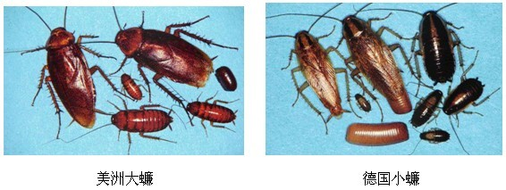
1.蟑螂的生活史
蟑螂是不完全变态昆虫，其生活史包括卵、若虫、成虫三个时期。蟑螂一生要经过多次蜕皮才能变为成虫，每次刚蜕皮的虫体是白色，几个小时后虫体颜色才变深。
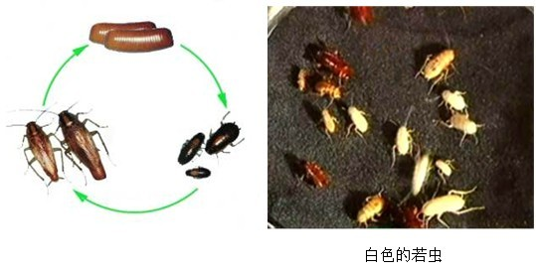
(1)卵：蟑螂的卵处在封闭的卵荚内，蟑螂一生所产卵荚数因气温，温度及营养状况而不同，一般德国小蠊产1-7只，每只卵荚内含有30-48粒卵；而美洲大蠊一生产卵荚数10-84只，每只卵荚内含14-16粒卵。
(2)若虫：蟑螂经数次或十多次脱皮，变成成虫。一般德国小蠊的若虫期为40-152天。美洲大蠊的若虫期为一年左右。
(3)成虫：德国小蠊成虫寿命：雄虫：118天，雌虫：87天。而美洲大蠊成虫的寿命则一般为1-2年。
2.蟑螂的栖息习性
蟑螂在一个场所定居下来，至少要有以下四个基本条件：温暖的小气候，潮湿的环境，丰富的食源和多缝隙的结构。
蟑螂是喜暗怕光，白天常躲藏在温暖、潮湿、食物丰富和多缝隙的阴暗角落里，夜间再出来活动。由于体扁，德国小蠊甚至可以躲进和穿过1.6毫米的缝隙。但在它的栖息场所附近，往往可以发现它的粪便。
蟑螂有聚居的习性。蟑螂的成虫和若虫都能分泌一种“聚集信息素”，由直肠垫所分泌，可随粪便排出体外。在蟑螂栖生的地方，常可见它们粪便形成的斑迹。粪迹越多，蟑螂聚集也愈多
3.蟑螂的食性
蟑螂是杂食性昆虫，可以说是无所不吃。人类吃的食物像饭菜、馒头、糕点等它爱吃；其他象书籍、皮革、衣服、肥皂等也要吃；还常爬进阴沟、垃圾堆和厕所等地方吃粪便、死动物和腐败的有机物。几乎在有人居住和活动的各种场所，都有蟑螂的踪迹。
蟑螂可被罗列出的“菜谱”虽然很多、很杂，但它们主要还是喜欢食香、甜、油的面食品。蟑螂尤喜嗜食油脂，在各种植物油中，香麻油对它们最有吸引力，在食糖中，红糖对它们的引诱力最强。
蟑螂侵害最严重的场所常常是厨房、食堂和食品仓库。大量聚集在菜橱和碗柜中的蟑螂，会钻在各种生、熟食品中，到了夜里，地上、墙上、台板上、灶台上到处乱爬，而且它们有边吃边拉的习性，并会遗留下一股蟑螂臭味，实在使人恶心，催人呕吐，严重影响食品卫生。
4.蟑螂的主要隐藏地点：
（1）紧贴墙壁安放的各种橱柜及悬挂的吊柜与墙壁之间的狭小空隙和橱柜内。
（2）冰箱冰柜的底座、压缩机的小室、电源开关箱等。
（3）厨房操作台周围的卷边缝、菜板的裂缝等。
（4）排污水沟、电线和水管的穿墙孔。
（5）食品箱、杂物堆、粮食堆、水池底下、破裂的瓷砖缝等。
（6）卫生间水池底下的缝隙、镜子与墙壁间的缝隙、衣服柜、床头柜以及桌子抽屉等处，偶尔也在地毯底下。
5.危害
蟑螂之所以是一种很重要的卫生害虫，在于它可携带多种病原体。蟑螂虽然主要是通过机械性传播病菌，但由于它适应性强、侵害面广、食性杂、繁殖快，既可在垃圾、厕所、盥洗室等活动，又可在食品上取食，因而可引起多种疾病的发生与传播。
（1）传播细菌和寄生虫卵：蟑螂可携带40多种致病菌，如：鼠疫杆菌、麻风分支杆菌、痢疾杆菌、绿脓杆菌、大肠杆菌和可引起肠道及胃炎的多种沙门氏菌等。此外，蟑螂还能携带引起食物中毒的多种致病菌。蟑螂还能携带蛔虫卵、十二指肠钩口线虫卵、鞭虫卵、蛲虫卵、蠕虫卵等。
（2）霉菌：现已从蟑螂身上检出发现多种霉菌，如青霉、毛霉、黄曲霉菌、酵母、木霉、根霉等12个种属。
（3）病毒：实验研究已确认：蟑螂能携带、保持并排出病毒，包括：肠道病毒、脊髓灰质炎病毒等。
（4）使人产生过敏反应：蟑螂体内的分泌物、排泄物、呕吐物、蟑螂体表携带的细菌、寄生虫卵以及蟑螂尸体干后的粉未，人接触后会产生过敏反应。
（二）蟑螂为什么难以消灭？
即使在寒冷的冬季，当蚊子、苍蝇都不再出现的时候，蟑螂依然穿梭的房间各个角落，那么，蟑螂为什么难以消灭呢，主要原因有以下几点：
1.蟑螂喜欢温暖潮湿的环境，它常常藏身于各种缝隙中，如藏在各种管道周围，柜橱和抽屉中，甚至电冰箱等家用电器内，使人难以找到它们的踪影。
2.蟑螂很容易生存。它无所不吃，凡是人吃的各种饭菜水果、人的排泄物和分泌物，以及纸张、衣物、烟蒂、喝过的茶叶根儿等都可以使它饱腹，但它更爱吃香甜的食品。
3.蟑螂的孵化率和繁殖率都很高；雌蟑螂产的卵封闭在卵鞘内，受到很好的保护，即使雌蟑螂死了，如果其卵鞘没有被破坏，仍然可以繁殖出小蟑螂。这也是蟑螂难灭的原因之一。
4.蟑螂喜欢在晚上出来活动，加之它75％的时间隐身于缝隙中，因此很难被发现和处理。
5.蟑螂的扩散能力很强，它既可以夹在物品或食品中被动地带到家中，也可以主动地爬到各处，造成整个单元、整个楼受害。
（三）家庭如何防治蟑螂
蟑螂喜欢栖息在比较温暖、潮湿的环境。蟑螂怕光，昼伏夜出，以厨房瓷砖的缝隙、橱柜内、案板下、水池底下、各种家具的缝隙以及煤炭堆为主要栖息场所。蟑螂食性很广，有边吃边排泄的恶习，其体表和消化道可携带多种病原微生物，是一种重要的疾病传播媒介。
对室内蟑螂的防制，首先应摸清其栖息场所，采取环境防治、物理防治和化学药物防治并重的综合防治措施，并定期反复地检查、处理，杀灭新孵化和迁入的蟑螂。
1.环境防治：包括堵塞缝隙，清除杂物、垃圾，收藏好食物，保持环境的整洁卫生。 没有可容栖息的缝隙、孔洞，没有食物来源，蟑螂自然会减少。
2.物理防治主要采取清除卵鞘、人工捕打、粘捕、开水烫杀及用水泥或玻璃胶封闭缝隙、孔洞等。这些方法特别适用于不能使用药物杀灭的地方。
3.化学药物防治是迄今为止消灭蟑螂最有效的快速方法。化学防治主要方法有：
(1) 毒饵灭蟑
如灭蟑片、灭蟑颗粒、灭蟑胶饵等。布放毒饵宜点多量少，5平米左右的厨房一般投放10个点，毒饵要投放在蟑螂栖息的场所周围和蟑螂经常活动的地方，如灶面、桌面、厨柜、抽屉、水源周围。投放毒饵还要注意防潮和防止儿童误食。
(2) 灭蟑药笔
在蟑螂栖息、活动的场所和通道上画上封闭的粗线即可（如画一个口或回字），药带宽1.5cm以上。
(3) 气雾剂灭蟑
罐装气雾剂简单易操作，特别适用于家庭杀灭蟑螂和蚊蝇等卫生害虫。可对着蟑螂喷雾，或对其栖息的缝隙、孔洞喷雾，能迅速杀灭蟑螂。
(4) 烟熏
可密闭的空间都可用灭蟑烟雾弹进行熏杀。将要烟熏的空间事前做好密闭处理，操作人员应用湿毛巾捂口鼻再点燃烟雾弹，并迅速离开。药物熏杀时间为2小时左右为宜。
用化学药物进行杀灭蟑螂时，需注意安全。特别是喷洒药物时切勿将药物直接作用于食品、餐厨用具、毛巾等物品上，在喷洒、烟熏药物前都应将食品、餐厨用具等密闭储存好，防止被药物污染。
在蟑螂危害特别严重，密度难控制的情况下，应求助于专业的有害生物防制机构进行全面彻底的杀灭处理。
五、其他病媒生物防制
（一）住家如何灭蚂蚁
蚂蚁是一类高度进化的社会性昆虫，数量最多，每窝蚂蚁的数量从30万到50万只不等，通常由雌蚁、工蚁和兵蚊组成，蚂蚁的主要危害有：损坏木材等装饰材料；毁坏物品；窃取和污染食物；叮咬、骚扰人类，影响人休息；将各种细菌、病毒等病原体带到食物上，传播疾病。
居室内常见的蚂蚁主要有以下四种:小黄家蚁、大头蚁、路舍蚊、臭蚁。一般在厨房、室内外地基、墙缝处筑巢栖息，侵入建筑内盗食。蚂蚁属杂食性，一般喜欢吃香甜食物。
主要的预防措施有：收藏保管好食物，搞好卫生，堵塞室内各种缝隙、孔洞，防止蚂蚁进入室内筑巢、孳生。主要的杀灭措施有：一般用毒饵诱杀，利用蚂蚁喜欢搬食的习性，将毒饵搬入巢中，毒杀蚁后、蚁王，达到消灭全巢的目的。常用的毒饵为灭蟑螂、蚂蚁毒饵等。需要注意的是，用开水烫等方法可杀灭工蚁等，但不能断根。
（二）蜱虫防治知识
蜱虫吸食血液，不仅造成血液损失，引起宿主皮肤过敏反应，且传播人畜共患疾病，对人畜造成很大危害。在虫媒传染病中，蜱传播的病原体种类最多，我国主要的经蜱虫传播的传染病是森林脑炎和克里米亚-刚果出血热。
蜱的运动方式为爬行，没有翅膀，不能飞行，喜吸牛、羊、鸟类的血液，偶尔也侵袭人类。
蜱虫主要分布在山地、丘陵地带，活动范围不大，一般为数十米。主要靠牲畜或鸟类等宿主的活动散播。因此，在蜱叮咬区域，可以在草地与居民区之间建立隔离带，像在火灾时建立防火带一样，清除其中的杂草树木，切断蜱向居民区传播的路径。行人在穿过蜱虫区域时，最好戴好帽子、穿长裤长衣、把裤腿扎进袜子或者靴筒里。如果全副武装太热太闷，也可以将含有驱避剂的驱蚊水喷洒在衣服和暴露的皮肤上（不建议给两岁以下幼儿使用避蚊胺）。
被蜱叮咬后最常见的问题是皮肤感染。因为蜱的吸血时间长，且吸血时异常专注，往往连假头一起扎进皮肤里。蜱的口器上长着倒刺，如果生拉硬拽地拔除正在吸血的蜱，很可能连假头一起折断在皮肤里，引起继发感染，同时，也会刺激蜱分泌更多唾液，增加感染的可能性。按照卫生部发布的《蜱防治知识宣传要点》，蜱常附着在人体的头皮、腰部、腋窝、腹股沟及脚踝下方等部位，一旦发现有蜱叮咬皮肤，可用酒精涂在蜱身上，使蜱头部放松或死亡，再用尖头镊子取下蜱，或用烟头、香头轻轻烫蜱露在体外的部分，使其头部自行慢慢退出。取出后，再用碘酒或酒精做局部消毒处理，并随时观察身体状况。坊间也有将油涂在叮咬的蜱上，或将正在叮咬的部位侵在水里，使蜱无法呼吸而松口的说法。
六、芒市病媒生物防制咨询联系方式
（一）咨询机构：芒市疾病预防控制中心
（二）咨询电话：0692-2121261；0692-2107238.如有病媒生物防制的相关问题，敬请致电。
（三）消杀药物：可到芒市疾病预防控制中心购买，禁止使用国家违禁药品。

